Passo a passo para protocolo de recurso face ao IPM Provisório:

1º - Acesse https://acessocidadao.es.gov.br/Conta/Entrar?ReturnUrl=%2F
2º - Acesse sua conta ou crie uma
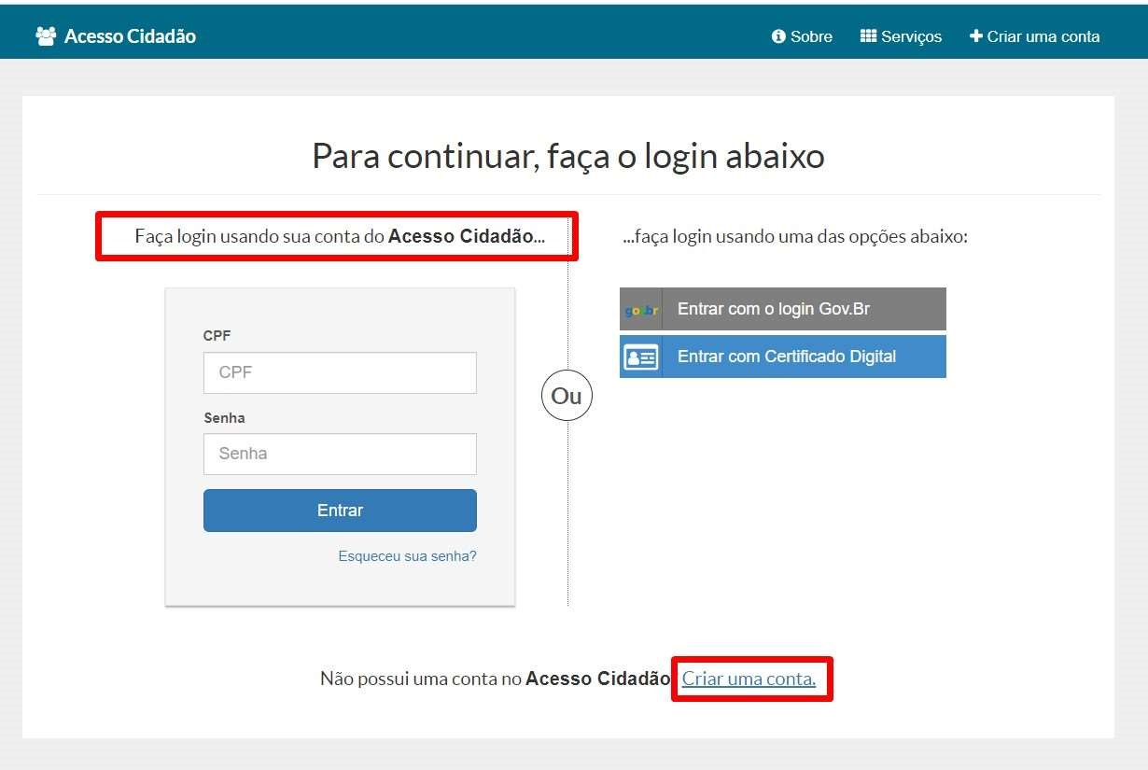

3º - Clique em ACESSAR no serviço E-Docs
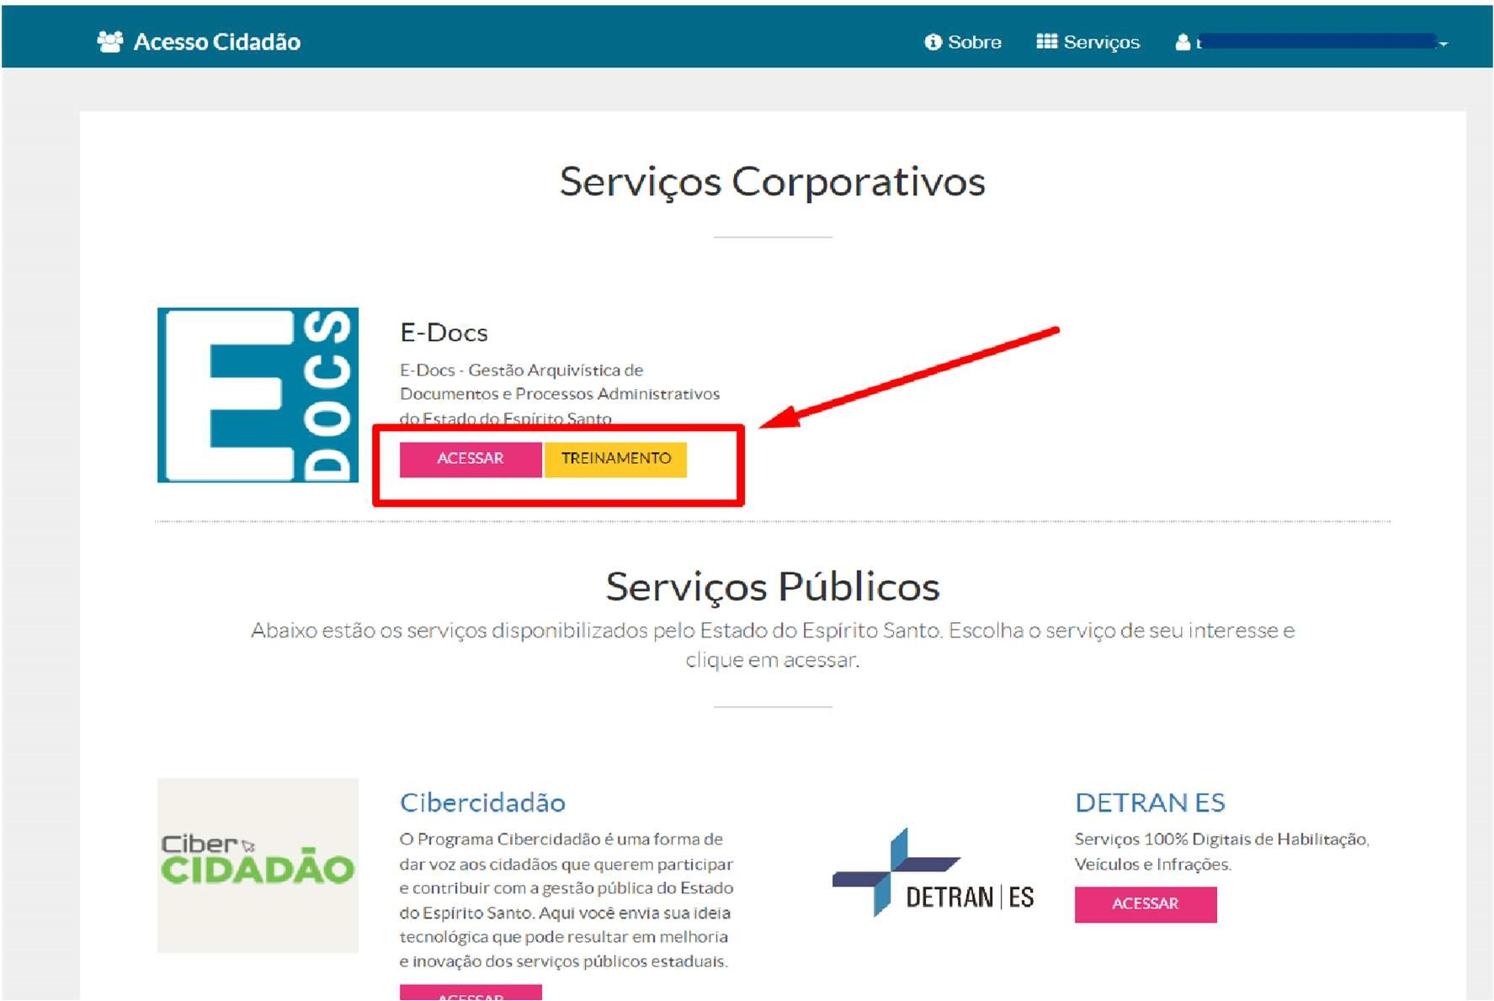

4º - Crie um novo documento clicando no CÍRCULO LARANJA.
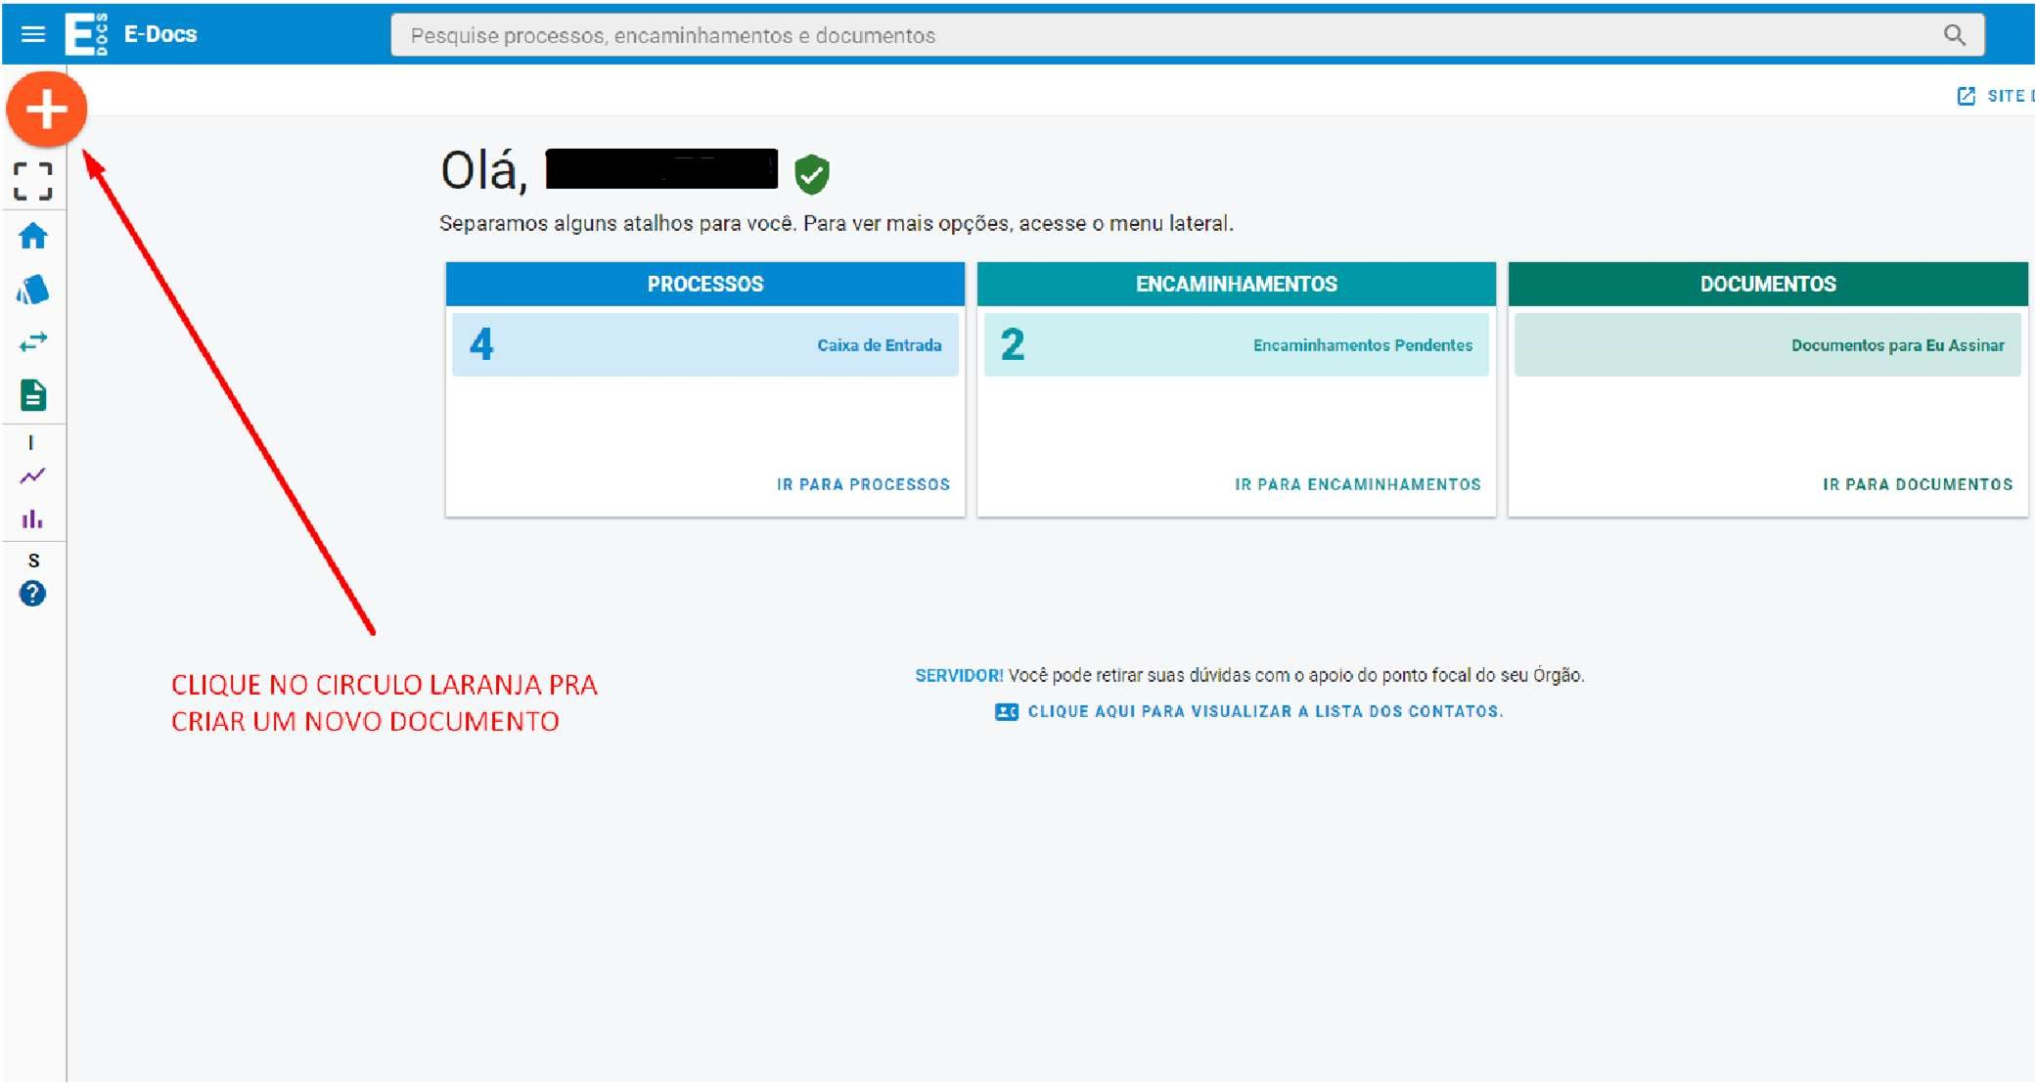
5º - Clique em FAZER UPLOAD
Obs.: antes de fazer o upload, compile todos os documentos em um único arquivo PDF.
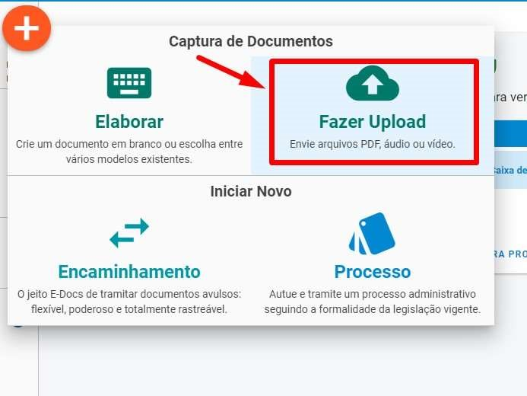

6º - Clique no retângulo verde para selecionar o arquivo em PDF (nomeie o arquivo com o formato:
RECURSO IPM PROVISORIO 20XX – ASSUNTO – MUNICIPIO).
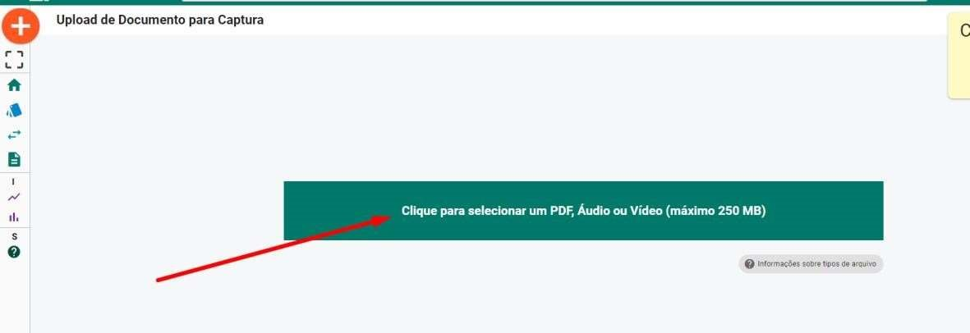

7º - Selecione seu cargo como CIDADÃO, escolha qual o TIPO DE DOCUMENTO e de ASSINATURA.
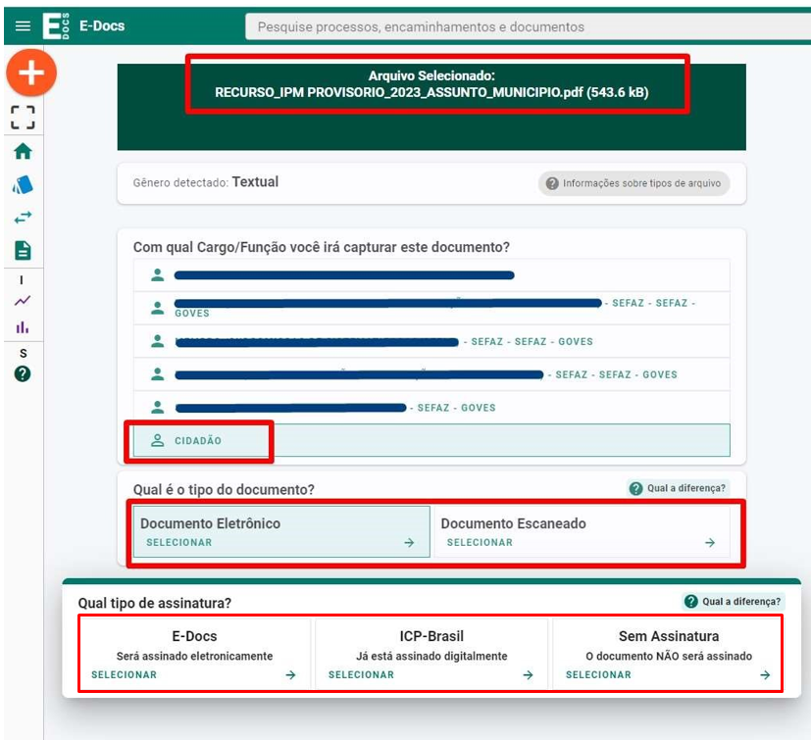

8º - Insira O NOME DO DOCUMENTO indicando o assunto do recurso e o respectivo município (nomeie o município).
Na opção Nível de Acesso escolha ORGANIZACIONAL.
Clique em PRÓXIMO, em seguida aparecerá a opção de CAPTURAR o documento.

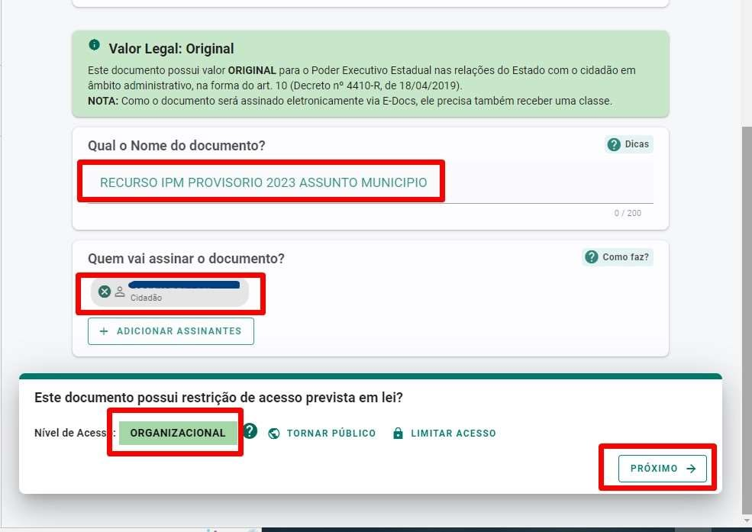
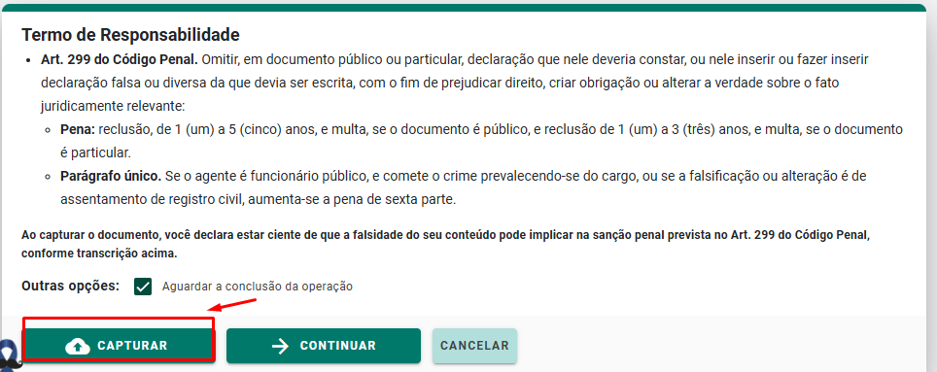

9º - Clique em ENCAMINHAR
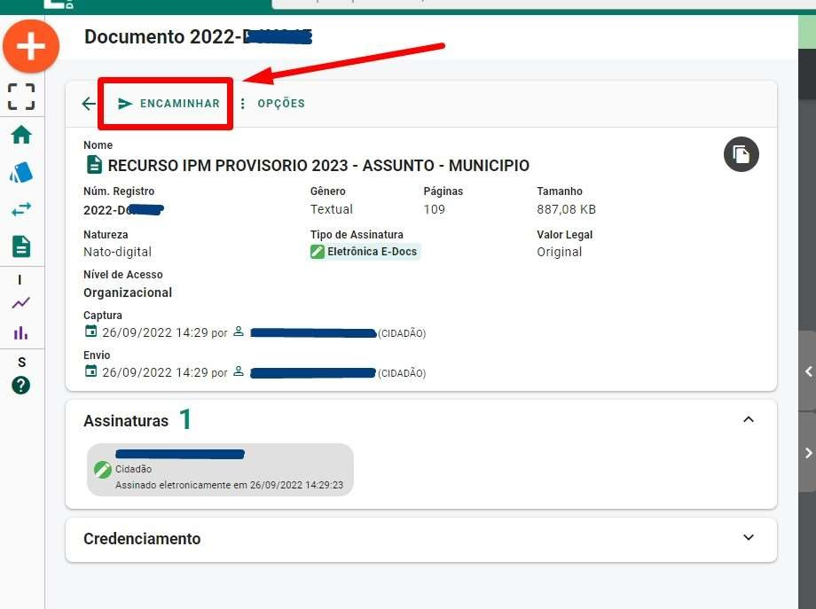

10º - Selecione o cargo de CIDADÃO e clique em PRÓXIMO.
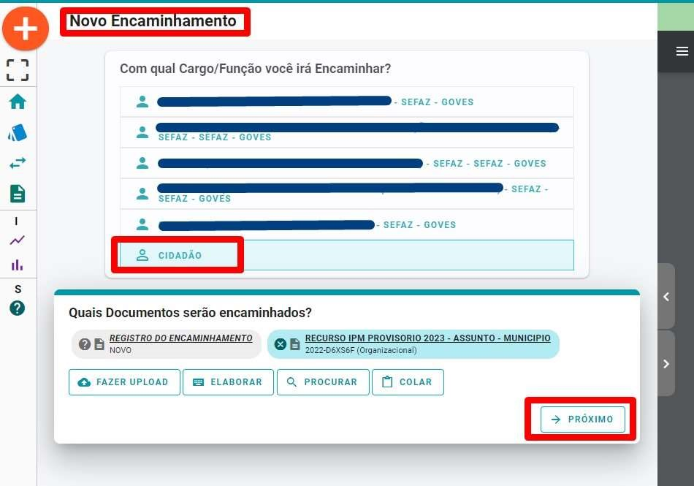

11º - Em seguida PROCURAR
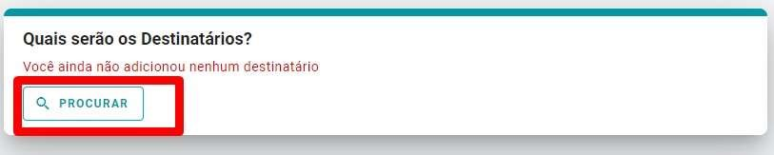

12º - Selecione GRUPOS E COMISSÕES, digite no espaço indicado – SIPM e então clique no sinal de “mais”.
Órgão: SEFAZ
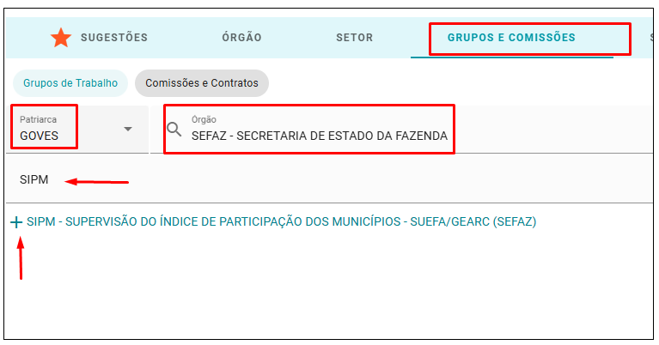

13º - clique em PRÓXIMO
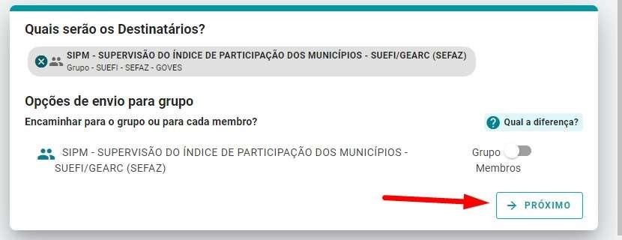

14º - Insira O TÍTULO, a MENSAGEM, deixe como ORGANIZACIONAL Depois clique em ENVIAR.
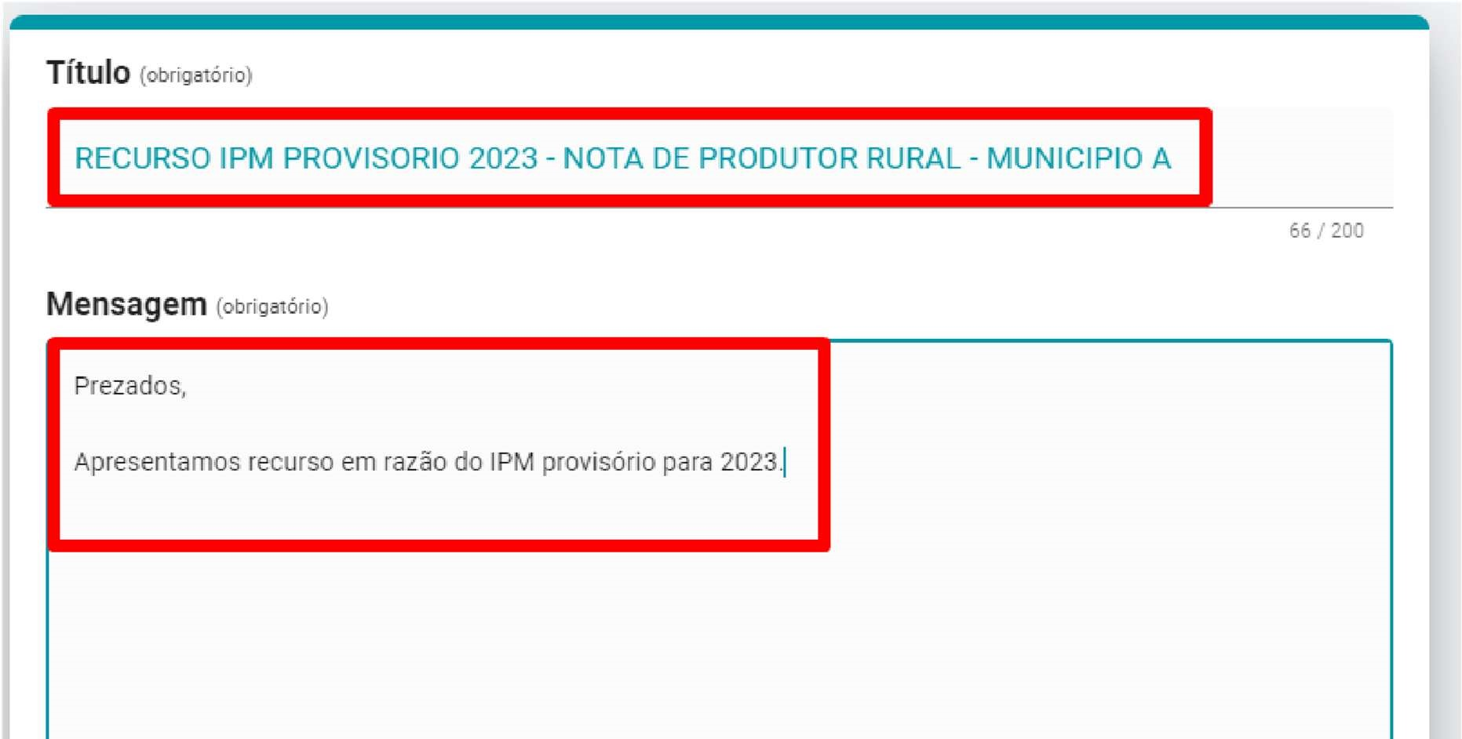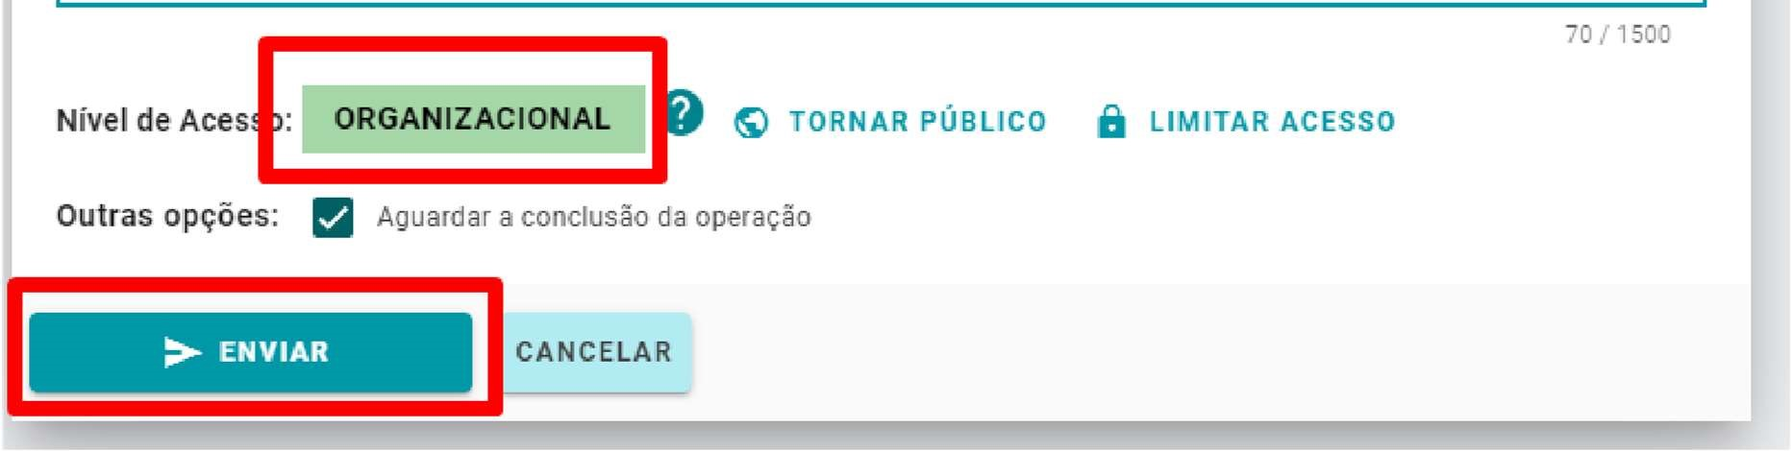

IMPORTANTE: Indicamos a necessidade de interposição de UM RECURSO para CADA ASSUNTO, independente de quantos contribuintes se refere. Portanto, a quantidade de recursos está atrelada ao ASSUNTO e não aos contribuintes.
Nesse sentido, um ASSUNTO pode estar atrelado a vários contribuintes naquela situação.
Reforçamos, adicionalmente, que os recursos devem ser desmembrados por assunto, mesmo se tratando de um mesmo município, não devendo estar compilado em um único arquivo.
Atenciosamente,

SUPERVISÃO DO ÍNDICE DE PARTICIPAÇÃO DOS MUNICÍPIOS - SIPM

